**第十三章_DNA_数术推导与RNA_X_THF_DD元基芯片与肽逻辑**

**理解这章节，首先要先进行元基的 O N的数量来进行统计 酸碱腐蚀度比值，进行罗盘归纳元基的活性，和元基的酸碱腐蚀性，主要体现在元基的生化和语义的两种方位排列方式，如下面的罗盘例子展示。作者罗瑶光**

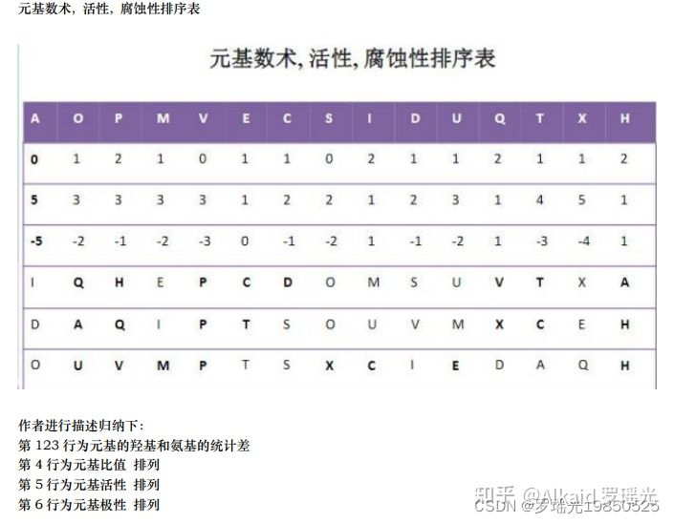

《DNA 元基催化与肽计算 第四修订版V00919》 下册第5页 作者罗瑶光

**元基罗盘分类，**

1 DNA元基语义罗盘，refer page 下册6

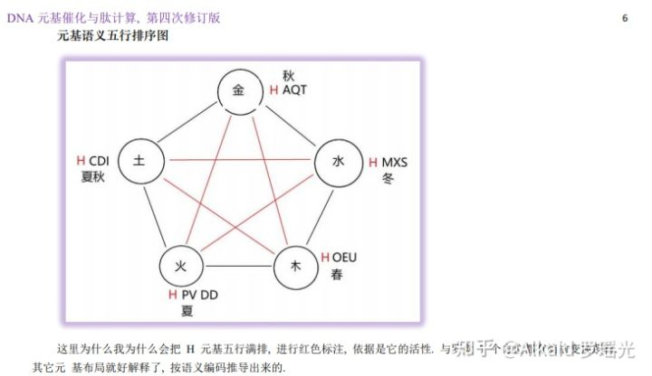

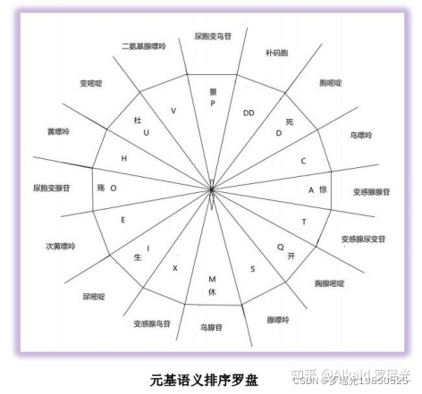

2 DNA元基活性罗盘，refer page 下册6

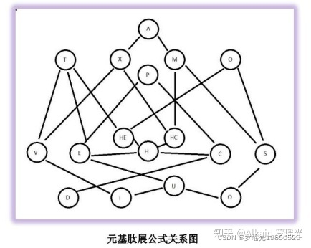

上图进行邻接变换观测如下图

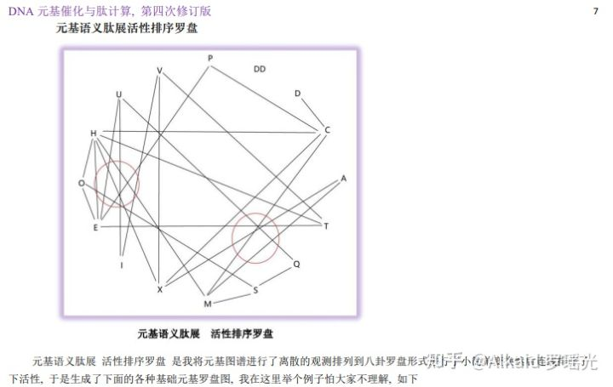

3 DNA元基腐蚀罗盘 refer page 下册7

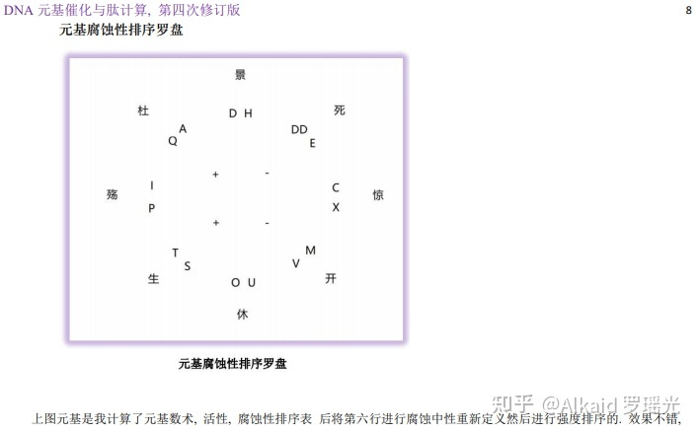

4 DNA 双元罗盘，refer page 下册8

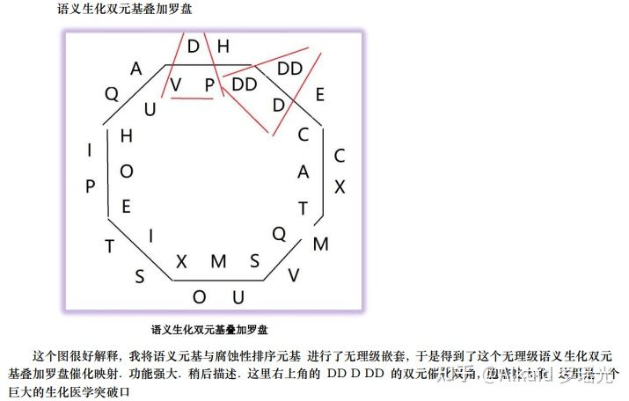

5 DNA 生化钥匙罗盘，refer page 下册9

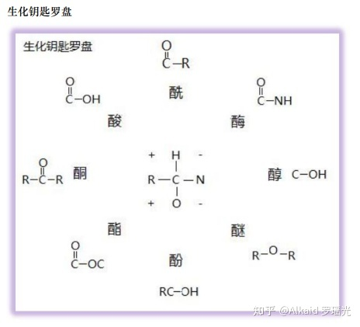

6 DNA 语义钥匙罗盘，refer page 下册10

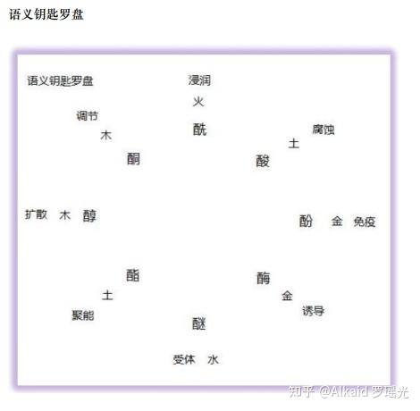

/* 并入进来。

**肽钥匙，**

1 DNA非卷积视觉的肽钥匙采用化学的 酸酚酮酯 醇酶酰醚 来做钥匙refer page 下册10

2 DNA非卷积视觉的肽钥匙按CNO比例和活性来罗盘归纳refer page 下册9，下册10

3 DNA非卷积视觉的肽钥匙通过罗盘的方位和活性确定其语义属性refer page 下册10

4 DNA非卷积视觉的肽钥匙具备双元 生化语义无理级价值。refer page 下册10

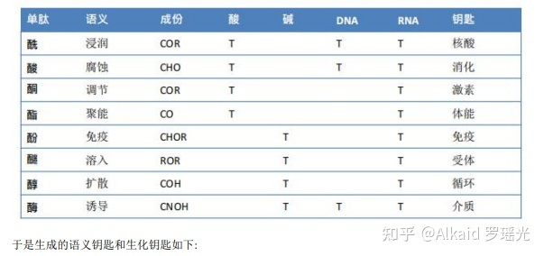

**肽活性表达，略**

1 DNA非卷积视觉的肽元基有化学活性归纳

2 DNA非卷积视觉的肽元基有方位语义归纳

3 DNA非卷积视觉的肽元基有活性归纳

*/

**元基进制推导，**

1 欧拉计算refer page 下册56

2 商旅分析refer page 下册56

3 十七进制refer page 下册15

4 十六进制refer page 下册16

**十六进制变换方式，**

1 十六进制定义 refer page 下册48

**作者因为发现了全嘌呤F于是进行DD 和 HE HC 元基替换观测，发现了DCPE THOS MAXF VIUQ 十六元基欧拉排列，因为首尾是 DQ ，于是定义为人类史第一次定义元基十六进制。以后会不断优化**

2 十进制互换 refer page 下册11

**元基数字逻辑，**

1 锁存器 refer page 下册60

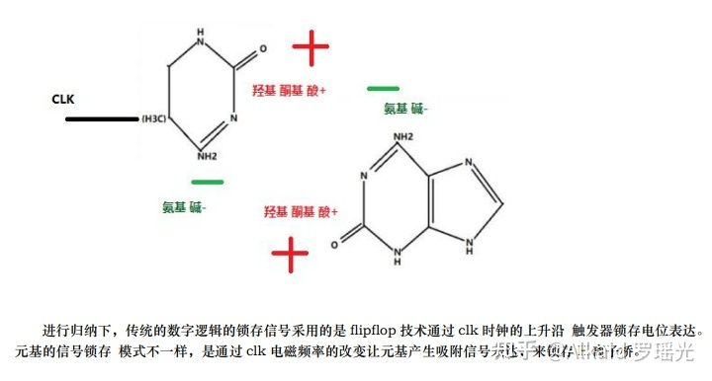元基思维发散： 锁存器

2 触发器 refer page 下册61,下册62

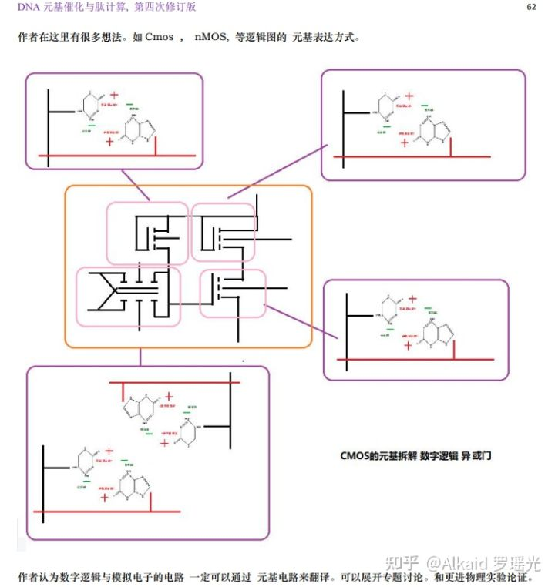CMOS 元基数字逻辑思维发散

3 寄存器 refer page 下册63

4 锁相环 refer page 下册63

**锁存器与触发器的模拟猜想，**

1 锁相环存储 refer page 下册63

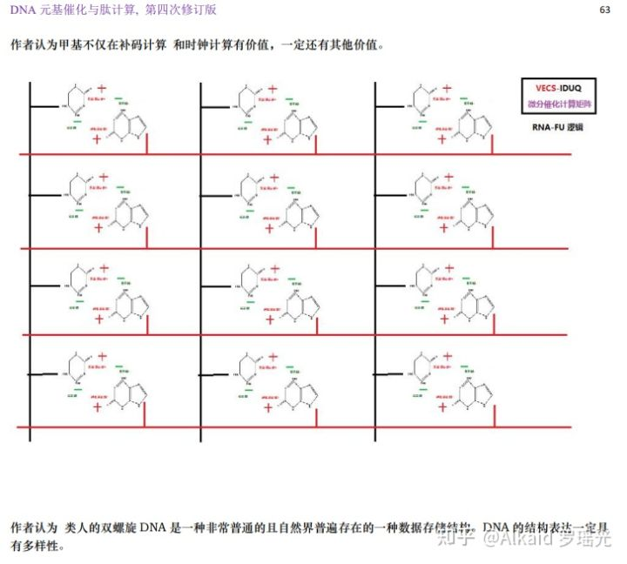元基阵列存储设计 思维发散

2 锁相环计算 refer page 略

3 锁相环滤波 refer page 下册62

4 计时器 refer page 略

**周期频率语义肽减法公式。**

1 元基频率推导 refer page 下册55

2 元基频率PN极性推导 refer page 下册61

3 元基频率补码减法推导 refer page 下册54

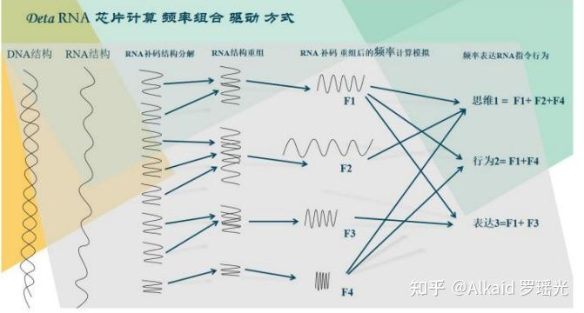推导过程见书籍《DNA元基催化与肽计算 第四修订版 V00919》

**章节的著作权文件列表：**

1.罗瑶光. 《数据预测引擎系统 V1.0.0》. 中华人民共和国国家版权局，软著登字第5447819号. 2020.

2.罗瑶光，罗荣武. 《类人DNA与 神经元基于催化算子映射编码方式 V_1.2.2》. 中华人民共和国国家版权局，国作登字-2021-A-00097017. 2021.

3.罗瑶光. 《肽展公式推导与元基编码进化计算以及它的应用发现》. 中华人民共和国国家版权局，国作登字-2021-A-00042587. 2021.

4.罗瑶光. 《DNA催化与肽展计算和AOPM-TXH-VECS-IDUQ元基解码013026中文版本》. 中华人民共和国国家版权局，国作登字-2021-A-00042586. 2021.

5.罗瑶光，罗荣武. 《DNA元基催化与肽计算第二卷养疗经应用研究20210305》. 中华人民共和国国家版权局，国作登字-2021-L-00103660. 2021.

6.罗瑶光，罗荣武. 《DNA 元基催化与肽计算 第三修订版V039010912》. 中华人民共和国国家版权局，国作登字-2021-L-00268255. 2021.

7.类人数据生命的DNA计算思想 Github [引用日期2020-03-05] [https://github.com/yaoguangluo/Deta_Resource](https://link.zhihu.com/?target=https%3A//github.com/yaoguangluo/Deta_Resource)

8.罗瑶光，罗荣武. 《DNA元基催化与肽计算 第四修订版 V00919》. 中华人民共和国国家版权局，SD-2022Z11L0025809. 2022.

**文件资源**

文件资源

1 Jar： [https://github.com/yaoguangluo/ChromosomeDNA/blob/main/BloomChromosome_V19001_20220108.jar](https://link.zhihu.com/?target=https%3A//github.com/yaoguangluo/ChromosomeDNA/blob/main/BloomChromosome_V19001_20220108.jar)

2 UML： [DNA元基催化与肽计算 第四修订版V00919](https://link.zhihu.com/?target=https%3A//blog.csdn.net/weixin_38249398/category_11647527.html)

3 PPT: [ChromosomeDNA/ppt at main · yaoguangluo/ChromosomeDNA](https://link.zhihu.com/?target=https%3A//github.com/yaoguangluo/ChromosomeDNA/tree/main/ppt)

4 Book:《DNA元基催化与肽计算 第四修订版 V00919》上下册

[ChromosomeDNA/元基催化与肽计算第四修订版本整理 at main · yaoguangluo/ChromosomeDNA](https://link.zhihu.com/?target=https%3A//github.com/yaoguangluo/ChromosomeDNA/tree/main/%25E5%2585%2583%25E5%259F%25BA%25E5%2582%25AC%25E5%258C%2596%25E4%25B8%258E%25E8%2582%25BD%25E8%25AE%25A1%25E7%25AE%2597%25E7%25AC%25AC%25E5%259B%259B%25E4%25BF%25AE%25E8%25AE%25A2%25E7%2589%2588%25E6%259C%25AC%25E6%2595%25B4%25E7%2590%2586)

5 函数在Git的存储地址：Demos

Github：[GitHub - yaoguangluo/ChromosomeDNA: 《BloomChromosome_V19001_20220108.jar》《DNA元基催化与肽计算 第四修订版V00919》](https://link.zhihu.com/?target=https%3A//github.com/yaoguangluo/ChromosomeDNA/)

Coding：[公开仓库](https://link.zhihu.com/?target=https%3A//yaoguangluo.coding.net/public/YangLiaoJingHuaRuiJi/YangliaojingHuaruiji/)

Bitbucket：[Bitbucket](https://link.zhihu.com/?target=https%3A//bitbucket.org/luoyaoguang/yangliaojing/)

Gitee：[浏阳德塔软件开发有限公司GPL2.0开源大数据项目 (DetaChina) - Gitee.com](https://link.zhihu.com/?target=https%3A//gitee.com/DetaChina/)

6 其它资源链接:

ZHIHU [DNA元基催化与肽计算第四修订版](https://www.zhihu.com/column/c_1479682307107381248)

CSDN [DNA元基催化与肽计算UML集_罗瑶光19850525的博客-CSDN博客](https://link.zhihu.com/?target=https%3A//blog.csdn.net/weixin_38249398/category_11647953.html)

CSDN [DNA元基催化与肽计算 第四修订版V00919](https://link.zhihu.com/?target=https%3A//blog.csdn.net/weixin_38249398/category_11647527.html)